Handleiding examinering 2024 VZ

Curio Zorg en Welzijn | Locatie Biesdonkweg (Breda) en Oostelijke Havendijk (Roosendaal)
Opleiding | Verzorgende IG
Cohort | 2024
Crebo | VZ: 25656
Exameninstrumenten | VZ (25656) serie 2021 Consortium
Leerweg | BOL BBL



Inhoudsopgave

Inleiding 3

Examendiplomaplan 4

Consortium 6

Proces van beoordelen 7

Digitaal beoordelen 8

Formulieren: 9
- Instructie examinator
- Instructie examenkandidaat

Inleiding

Dit document is bedoeld voor studenten, docenten, werkbegeleiders en praktijkopleiders die te maken hebben met beroepsgerichte examens van het Consortium gekoppeld aan de eerder genoemde opleidingen.

Het zwaartepunt van examineren ligt in de beroepspraktijk.
Examineren in de beroepspraktijk is een lastig onderdeel van examinering. Hoe houd je voldoende grip op een goede en betrouwbare examinering. Wat mag wel en wat niet?

Om het proces van examineren in de BPV te monitoren worden verschillende activiteiten ondernomen. Zo worden gedurende het schooljaar op 3 momenten examinatorentrainingen aangeboden op de beide locaties. Tijdens de werkveldbijeenkomsten worden oefenmomenten aangeboden en kalibreersessies. Daarnaast is er regelmatig contact tussen school en de verschillende zorginstellingen en kunnen er visitaties plaatsvinden.
Aanmelden voor de examinatorentraining: trainingpraktijkbeoordelaars.zw@curio.nl

Examens worden beoordeeld volgens het vier-ogenprincipe. Dit vier-ogenprincipe vindt plaats over het geheel van beroepsspecifieke examens, dus niet per werkproces.

Examenplannen

Voor de opleiding verzorgende-ig zijn de examenplannen voor zowel de BOL-variant als de BBL-variant te vinden via de volgende link:

Cohort 2024
EDP Digitaal Examenplannen (edp-digitaal.azurewebsites.net)
- Verzorgende IG

Verzorgende IG kwalificatiedossier 2020

Werkprocessen VZ 25656 (examens consortium serie 2021)
Kerntaak 1: Bieden van zorg en ondersteuning
code | werkproces | examenvorm | beoordelaar
B1-K1-W1 | Onderkent de gezondheidstoestand op somatisch en psychosociaal gebied | Gedragsbeoordeling en productbeoordeling (rapportage) | 1 beoordelaar BPV
B1-K1-W2 | Adviseert en instrueert over preventie | Gedragsbeoordeling | 1 beoordelaar BPV
B1-K1-W3 | Draagt mede zorg voor het individuele plan van de zorgvrager | Productbeoordeling (document “aanpassen individueel plan” inclusief aangepast individueel plan) | 1 beoordelaar school
B1-K1-W4 | Voert zorg-/begeleidingsactiviteiten uit | Gedragsbeoordeling | 1 beoordelaar BPV
B1-K1-W5 | Voert verpleegtechnische handelingen uit | Voorbereidende opdracht Gedragsbeoordeling | 1 beoordelaar BPV
B1-K1-W6 | Communiceert met de zorgvrager en het sociale netwerk | Gedragsbeoordeling | 1 beoordelaar BPV
B1-K1-W7 | Stemt de zorgverlening af met de zorgvrager en betrokkenen | Voorbereidende opdracht  Examengesprek | 1 beoordelaar school
B1-K1-W8 | Reageert op onvoorziene en crisissituaties | Voorbereidende opdracht  Examenverslag | 1 beoordelaar school
Kerntaak 2: Werken aan organisatie- en professie gebonden taken
B1-K2-W1 | Zorgt voor professionele ontwikkeling | Gedragsbeoordeling | 1 beoordelaar BPV
B1-K2-W2 | Werkt samen met andere beroepsgroepen in de keten | Gedragsbeoordeling | 1 beoordelaar BPV
B1-K2-W3 | Draagt bij aan goede kwaliteit van zorg | Productbeoordeling  Verbetervoorstel | 1 beoordelaar school

C0054 | Certificeerbare eenheid: Basis voor deskundige zorg
C0052 | Certificeerbare eenheid: Creëren van een optimale woon- en leefomgeving van de bewoner

Examengelegenheden
De student/cursist wordt binnen de geldende studieduur twee keer in de gelegenheid gesteld om een examen te maken. Binnen deze gelegenheden kan de student/cursist de reguliere afname en een herkansing afleggen.
Als de student/cursist het examen niet behaald heeft tijdens de beide gelegenheden die zijn aangeboden, kan er eenmalig een verzoek tot een extra gelegenheid bij de sectorale examencommissie worden ingediend.
Let op: dit eenmalige verzoek geldt over alle examenonderdelen: beroep specifieke examens, generieke examens en keuzedelen.

Vrijstelling
Het verlenen van een vrijstelling voor het afleggen van een bepaald examenonderdeel of examenonderdelen kan alleen op verzoek van de student/cursist worden gedaan. En de student/cursist is daarbij verantwoordelijk voor het aanleveren van bewijslast.
Er kan vrijstelling voor het afleggen van een bepaald examenonderdeel of examenonderdelen worden verleend bij de start van de opleiding op basis van resultaten die niet ouder zijn dan 10 jaar vanaf de vaststeldatum van die resultaten.
https://educurio.sharepoint.com/sites/Handboek-ECD/Beleidsdocumenten%20Curio/Vrijstellen,%20versnellen,%20vertragen/Curio_Vrijstellingen%20en%20examinering%20Nederlands,%20Engels,%20Rekenen%20en%20Keuzedelen%20mbo

Curio Centraal Examenreglement v1.1 oktober 2024.pdf
Consortium

Het Consortium Beroepsonderwijs is een samenwerkingsverband van 40 ROC's, ca. 100 vmbo-scholen en een groeiend aantal brancheopleiders. Het Consortium werkt vanuit het principe voor, door en met professionals uit het beroepsonderwijs, en wordt bij de opleiding Verzorgende IG ingezet als opleidings- en examenmethodiek. Oefenopdrachten en examens zijn terug te vinden in de Digibib.

Mijn Digibib - (consortiumbo.nl)

Verslagen worden vaak op school beoordeeld, er wordt dan vanuit de BPV verwacht dat het verslag op authenticiteit, actualiteit en relevantie wordt beoordeeld. Wanneer dit in orde is wordt een verklaring getekend. Dit wordt steeds belangrijker met de ontwikkeling van AI.

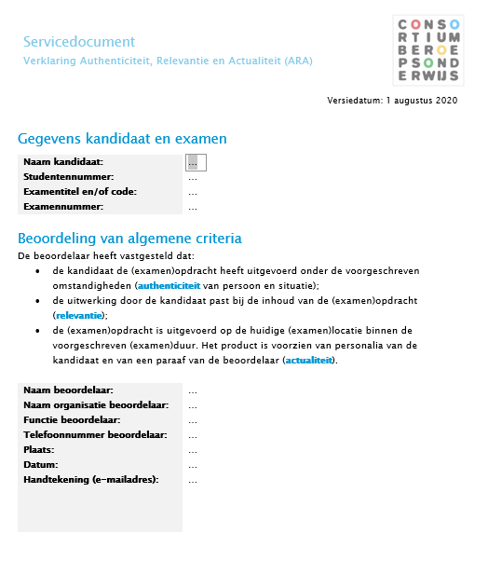
Proces van beoordelen

Moment van afname van beroepsgerichte examens vindt plaats volgens het examendiplomaplan (EDP).
Dat betekent in de praktijk dat de start van afname van de examens afwijkt tussen BOL studenten en studenten die de BBL variant volgen.

BOL studenten dienen eerst de toepassingsopdrachten van alle werkprocessen af te ronden alvorens te kunnen starten met examineren.

BBL studenten kunnen starten met examineren na fase 1 en het afronden van de desbetreffende module (zie bogenschema).

- De student stemt examinering af i.o.m. de praktijk en docent/mentor, met een aanvraagformulier.
- De docent/mentor checkt of er voldaan is aan de voorwaarden, geeft een “go” en zet het examen klaar.

- De beoordelaar krijgt een mail met het verzoek om het examen te beoordelen.
- Na invullen van de beoordeling rondt de beoordelaar het examen af en is de beoordeling klaar.

Deskundige beoordelaar

Binnen de opleiding verzorgende ig zijn er producten die beoordeeld worden, gesprekken en praktijksituaties. Waarbij de producten en gesprekken beoordeeld worden door een beoordelaar op school en praktijksituaties door een beoordelaar van de BPV.
Een schoolbeoordelaar is deskundig wanneer deze heeft deelgenomen aan een basistraining voor assessoren en jaarlijks deelneemt aan of een begeleide intervisie voor assessoren of een kalibratiesessie binnen het opleidingsteam.
Een bpv beoordelaar is deskundig wanneer deze boven de stof staat, waarbij we aanhouden dat deze minimaal in het bezit moet zijn van een verzorgende-ig diploma (of vergelijkend) en deel heeft genomen aan de bpv assessorentraining.
Digitaal beoordelen

Bij de opleiding Verzorgende IG hebben we ervoor gekozen om de examens digitaal te beoordelen.
Waarom digitaal examineren?
- Nauwkeuriger en overzichtelijker invullen
- Efficiëntere administratie
- Minder fraude gevoelig
- Prettig is dat het digitaal beoordelingsformulier eenvoudig is in te vullen.
- Je kunt tussentijds opslaan door te klikken op “beoordeling voorlopig bewaren”.
- Je kunt het digitaal beoordelingsformulier eenvoudig afronden door te klikken op” beoordeling afronden”.
- Je kunt niet verder met afronden als je niet alle onderdelen die je moet invullen hebt ingevuld.

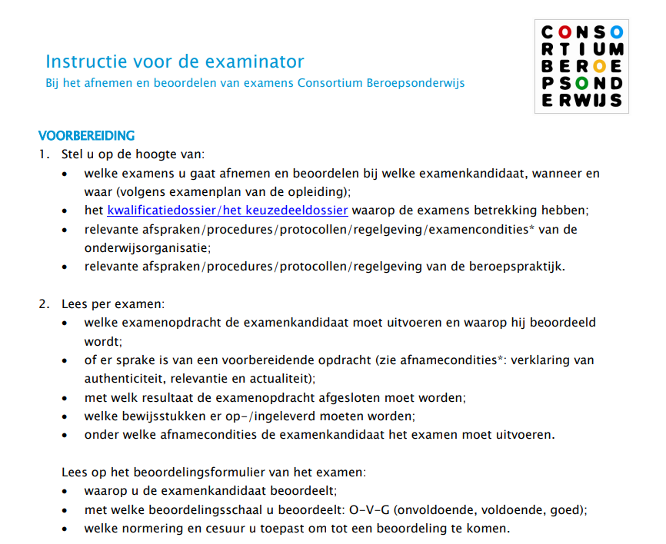

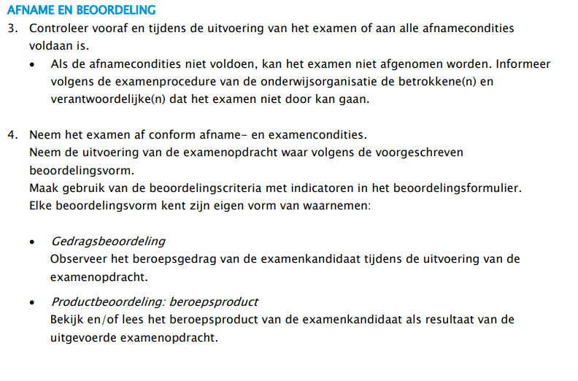

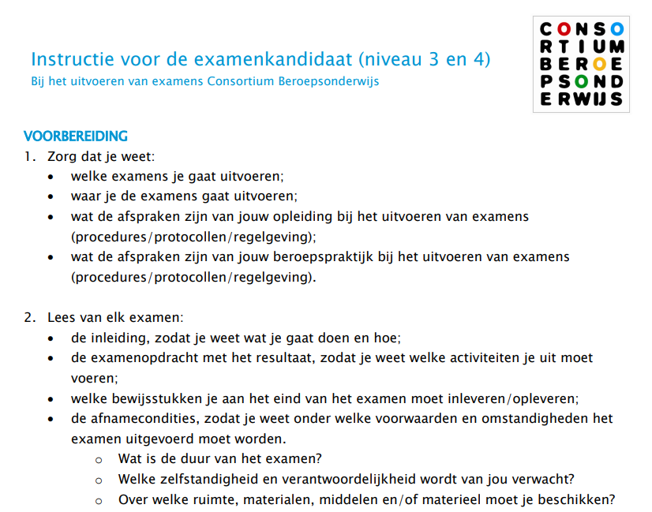

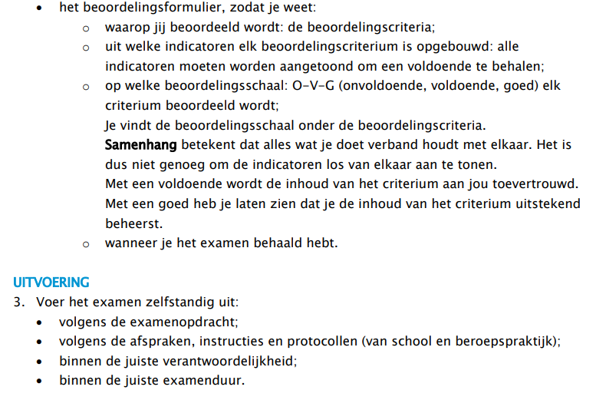

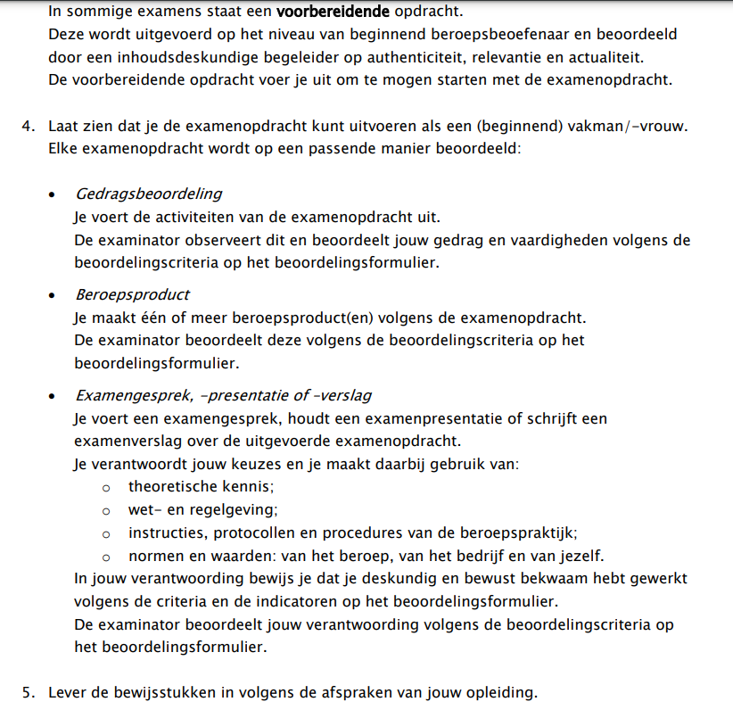

Aanvraagformulier voor deelname aan examinering

Ik meld me aan voor deelname examen
Gegevens student en begeleider
Naam student: | Studentennummer:
Naam praktijkopleider: | Email praktijkopleider:

Afname examen
Werkprocessen:
Titel en codering
Naam instelling:
Adres, locatie:
Datum examen:
Tijdstip examen:
Gegevens beoordelaar(s)
 |  | Onafhankelijk | Getrainde beoordelaar
Naam examinator 1 en functie: | Naam:  Functie:  Emailadres: | ☐ Ja ☐ Nee | ☐ Ja ​☐​ Nee
Naam examinator 2 en functie: | Naam:  Functie:  Emailadres: | ☐ Ja ☐ Nee | ☐ Ja ☐ Nee

Naam mentor: | Naam student: | Naam praktijk
Datum:  Handtekening: | Datum:  Handtekening: | Datum:  Handtekening:

